UHF RFID 固定式  Linux读写器  VF-987 | 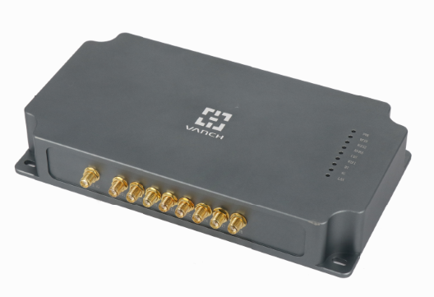  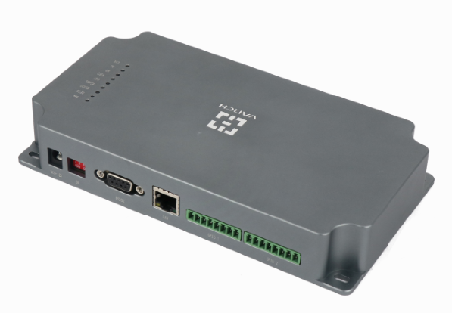

产品特性
- 外壳采用高强度铝合金CNC，坚固美观，PCB板采用高密度6层板（沉金）设计；
- 采用Impinj性能优异的Indy R2000专用 UHF RFID芯片，具有出色的稳定性和强劲的多标签远距离识别性能；
- 采用ATMEL AT91SAM9260 CPU，ARM926EJ-S核处理器,主频200MHZ；
- 16MB SDRAM,FLASH存储,128M*8bits NandFlash (K9F1G08U0B)可根据客户要求更换大容量；
- 操作系统支持,Linux2.6.30；
- 标准接口RS232、RS485、TCP/IP;可选接口功能:维根34、26、CAN总线、WIFI、蓝牙、GPRS（3G/4G）；
- 支持8个外接SMA天线接口
- 输出功率达33dbm可调，盘存标签峰值速度，> 700 张/秒；
- 支持主动方式、命令方式、触发方式等多种工作模式；
（10）读卡蜂鸣和LED状态指示；支持通过通讯接口进行固件的在线升级；
（11）读写器提供4路光隔离输入 4路光隔离输出I/O接口，便于产品应用集成；
（12）同时兼容ISO18000-6C和ISO18000-6B协议，可快速在双协议间切换，实现同时读双协议标签；
（13）低功耗、低电压设计思路，保证产品长期安全稳定运行无故障；
（14）是仓储物流供应链、固定资产管理、人员、交通车辆管理、产线制造等理想设备之选；

规格参数
规 格 描 述
产品型号(订购代码) | VF-987
性 能 指 标
频率范围 | 920-928MHz或865-868MHz（随国家或地区不同可以调整）
工作区域支持 | US, Canada and other regions following U.S. FCC  Europe and other regions following ETSI EN 302 208 with & without LBT regulations  Mainland China  Japan、Korea、Malaysia、Taiwan
调频方式 | 广谱调频（FHSS）或定频，可软件设置
射频输出 | 20-33dBm可调；50欧负载
盘存标签峰值速度 | > 700 张/秒
标签缓存区 | 800张标签 @ 96 bit EPC
标签RSSI | 支持
天线连接保护 | 支持
环境温度监测 | 支持
天线数量 | 8个 SMA天线接口
标准接口 | RS232、RS485、TCP/IP;
选配接口 | 维根34、26、CAN总线、WIFI、蓝牙、GPRS（3G/4G）
通信速率 | 串口速率9600～115200bps，RJ45为10Mbps
可靠的固件升级 | 可扩展的升级机制
通用输入/输出（GPIO） | 4路光隔离输入 4路光隔离输出
应用软件接口 | 提供API开发包及应用例程
电 气 性 能
CPU处理器 | 采用ATMEL AT91SAM9260 CPU，ARM926EJ-S核处理器;
存储单元 | 16MB SDRAM,FLASH存储,128M*8bits NandFlash (K9F1G08U0B)
运行主频 | 具有8Kb指令、数据缓存，主频190MHz，运行时性能可达210MIPS;
操作系统支持 | Linux2.6.30
标 签 操 作 性 能
读取距离 | 9dbi天线配置，典型读取距离15-25米（和标签性能有关）
空中接口协议 | EPCglobal UHF Class 1 Gen 2 / ISO 18000-6C/ ISO18000-6B
最大接收灵敏度 | -82 dBm; 最大返回损耗: 10 Dbm
机 械 电 气 性 能
尺寸 | 205(长)*101 (宽)*34(高)mm
电源 | 配有220V交流输入，＋12V/3A直流输出的电源变换器
射频输出接口 | SMA型连接器
包装后重量 | 1.5KG
湿度 | 5% to 95%, 非凝结
防护等级 | IEC IP53
工作温度 | -20 ºC to +70 ºC
存储温度 | -20°C to 85°C

